Lab3: Word Count

1. Tạo file wordc1.txt

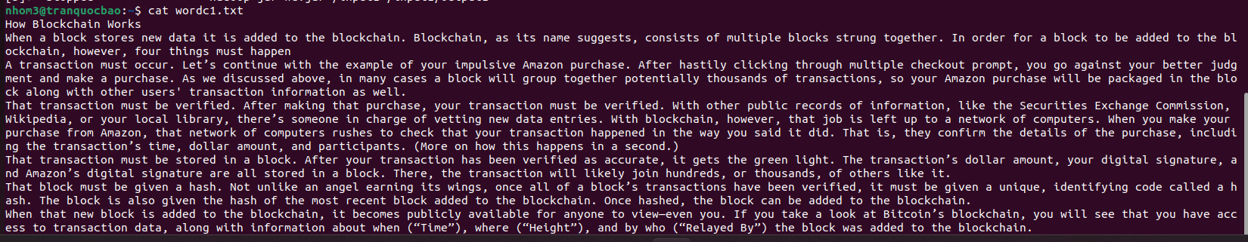

1. Thêm thư viện vào Eclipse

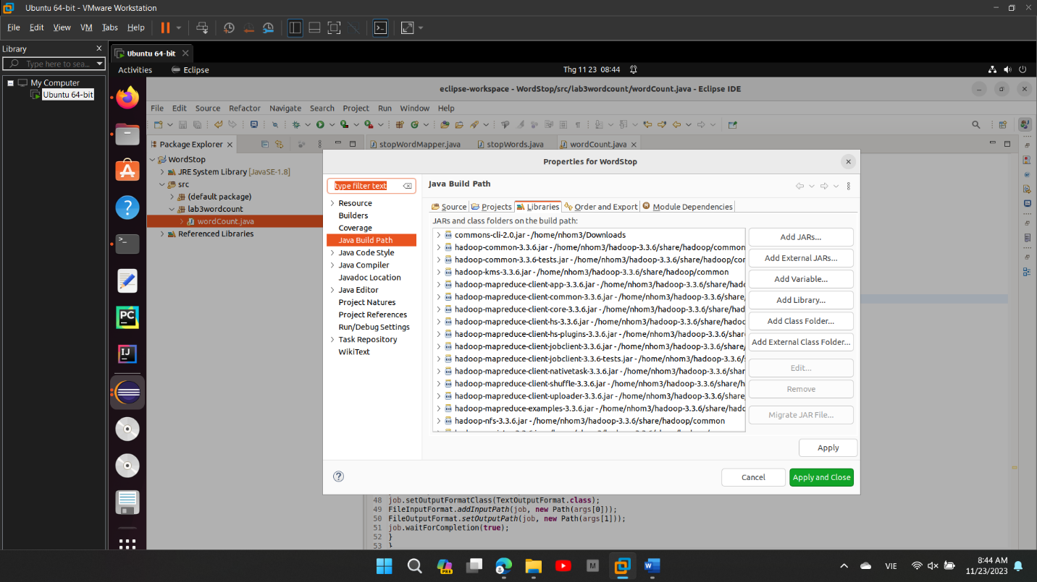

1. Code java để chạy word count

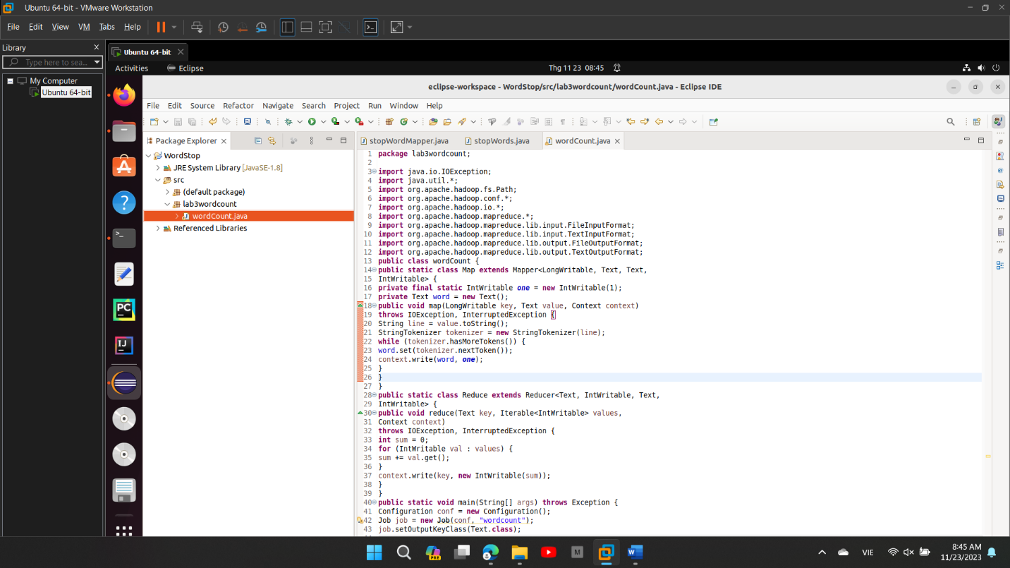

1. Export file java ra jar được đặt tên là wc.jar

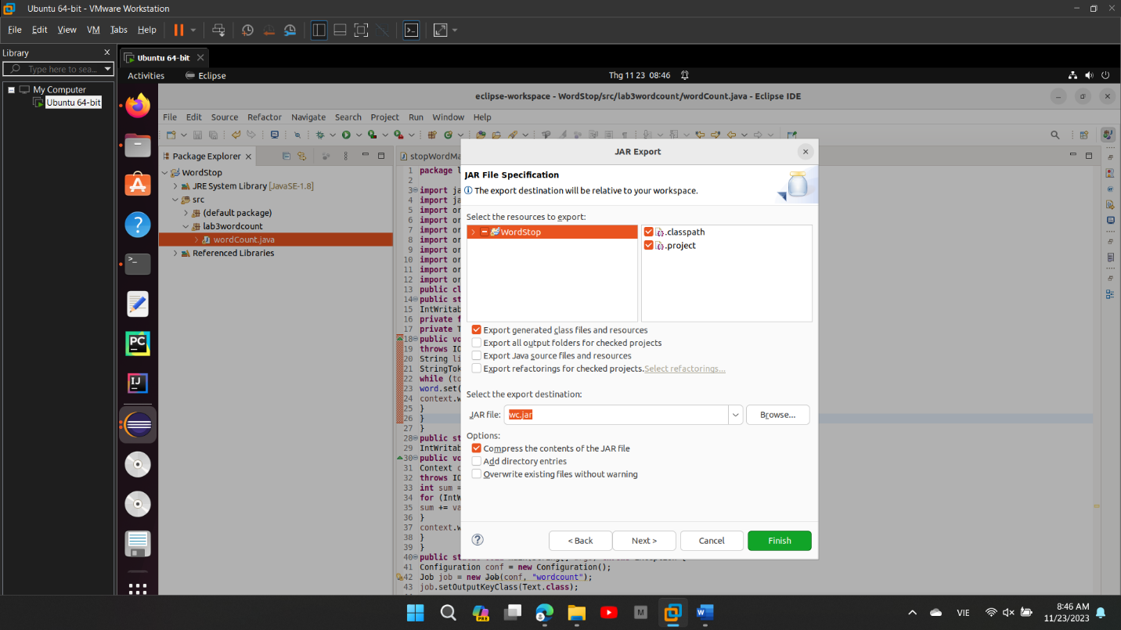

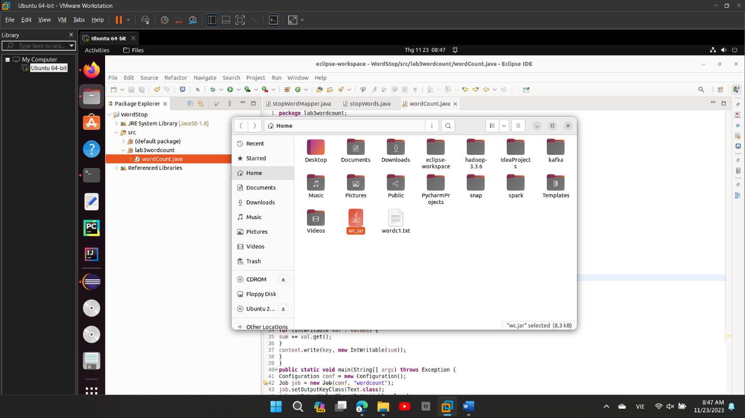

1. Tạo folder HDFS input1 và chèn file wordc1.txt vào

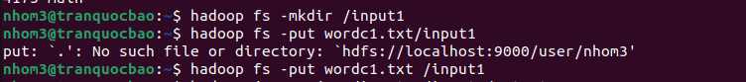

1. Tiến hành sử dụng file jar đã xuất lúc nãy trên hadoop

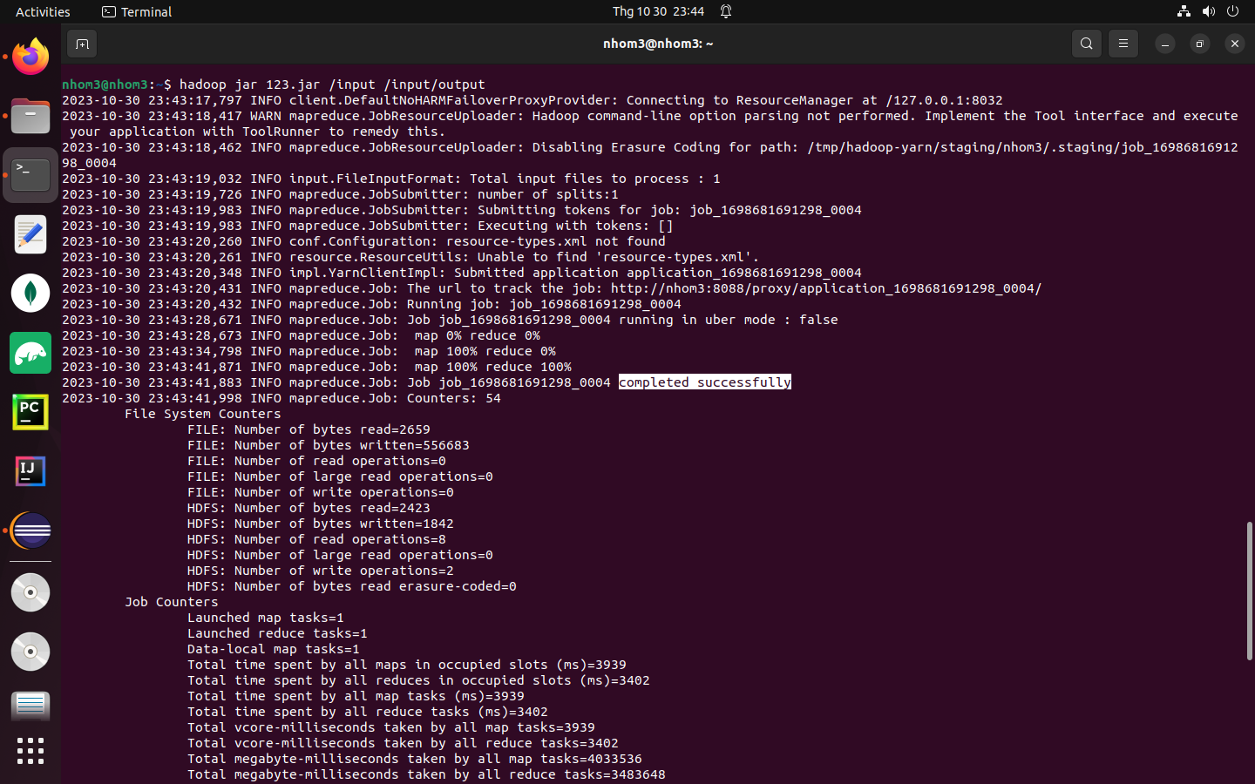

1. Kết quả

